Kultovní snímek Jima Jarmusche Ghost Dog – Cesta samuraje se vrací na plátna českých kin

Příběh samotářského muže, jehož životní láskou jsou japonská filosofie a poštovní holubi, se stal téměř okamžitě po své premiéře v roce 1999 legendou. Oscarový herec Forest Whitaker (Poslední skotský král) zde ztvárnil nájemného zabijáka Ghost Doga, jež se vydává na cestu za pomstou poté, co ho mafiáni připraví o to jediné, na čem mu v životě záleží. Jeho pouť v rytmu hip-hopu od člen legendární kapely Wu-Tang Clan, je prošpikována suchým humorem a starými samurajskými poučeními. Snímek, který představil Jima Jarmusche, nekorunovaného krále nezávislého filmu, i mainstreamovému publiku, uvede do kin ve 4k remasterované verzi distribuční společnost Aerofilms 7. července. A to dvacet tři let poté, co jej spatřili první diváci na Filmovém festivalu v Cannes.

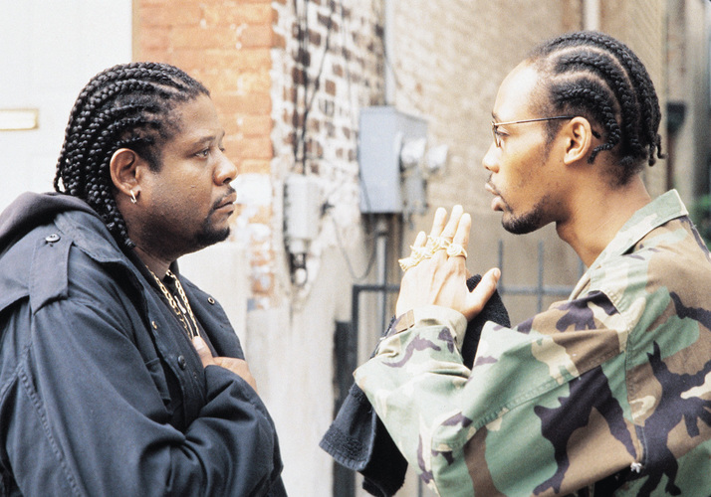

Ikona jedné generace
„Je to více než dvacet let, co Forest Whitaker jako novodobý samuraj vtrhnul do kina Aero, kde jsme tehdy plnou energií roztáčeli projektory a pípy. Jarmusch nám tam s tímto filmem způsobil zásadní průvan,“ vzpomíná na své zážitky s filmem ředitel Aerofilms Ivo Andrle. „A Ghost Dog je stále stejně působivý i dnes,“ dodává. Film zůstává aktuální nejen díky výraznému vizuálnímu stylu a poetice Jima Jarmusche, jež na samurajský kodex cti pohlíží s nebývalou lehkostí, ale i díky chytré a nadčasové práci s žánrem (anti)gangsterky.

V (nejen) popkulturní paměti snímek zůstal i díky hudební stopě, za kterou stojí americký rapper a hudební producent Robert Fitzgerald Diggs, známější pod pseudonymem RZA z rapového uskupení Wu-Tang Clan. Na soundtracku se mimo instrumentální hudby a nových skladeb vzniklých přímo pro film, objevují i starší tracky populárních umělců. Celé album je pak protkané citáty z knihy Hagakure (Skrytý v listí), která položila základ celé samurajské filosofii.

Snímek se představí v předpremiéře na Mezinárodním filmovém festivalu v Karlových Varech. Do široké distribuce se následně vydá 7. července.

Ghost Dog – Cesta samuraje
USA Francie, Německo, Japonsko 1999 | 116 minut | premiéra: 7. července
■ žánr drama, krimi
■ režie Jim Jarmusch ■ scénář Jim Jarmusch ■ kamera Robby Müller ■ hudba RZA
■ hrají Forest Whitaker, John Torney, Cliff Gorman, Dennis Liu a další
- materiály ke stažení https://aero.capsa.cz/?slozka=8150
- stránka filmu https://www.aerofilms.cz/ghost-dog-cesta-samuraje/

■ synopse
Nelítostný k protivníkovi, laskavý k dětem a zvířatům. Ghost Dog (Forest Whitaker) je nájemný vrah řídící se kodexem japonských samurajů. Svůj ledový klid ztratí v okamžiku, kdy mu mafiáni jako varování zahubí jeho milované holuby. A to nelze nechat bez pomsty… Král nezávislého filmu Jim Jarmusch pojal žánr gangsterky po svém a na konci 90. let přišel s dnes už kultovním snímkem, svěže kombinujícím východní filozofii, mafii a hip hopový soundtrack od RZA, člena legendárního Wu-Tang Clanu. Zenový ale zároveň zábavný film z podsvětí velkoměsta se vrací na plátna českých kin v restaurované 4K verzi.

